결혼식 일정 점검 목록

아래 점검 목록은 이상적인 12개월 일정표로 작성되어 있습니다. 단기간 내에 결혼식을 준비하는 경우 목록의 첫 항목부터 시작하여 가능한 빨리 준비하세요. 항목을 완료한 경우 해당 항목의 왼쪽에 있는 상자에 확인 표시를 하세요.

# 결혼식 9개월 - 12개월 전:

상견례 자리 마련

예산 및 공동 경비 결정

원하는 결혼식 규모, 스타일, 위치, 범위 상의

결혼식 날짜와 시간 선택(실제 날짜는 예식장 대관 가능 여부에 따라 달라짐)

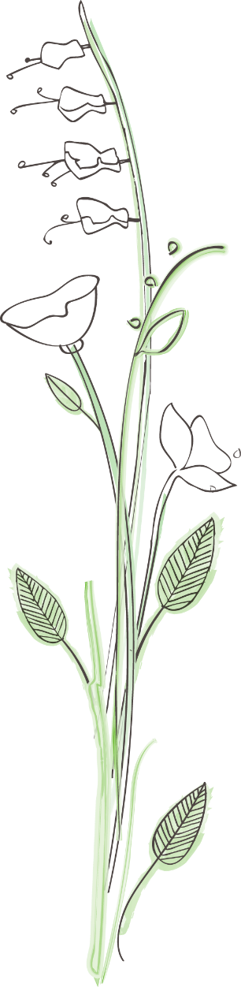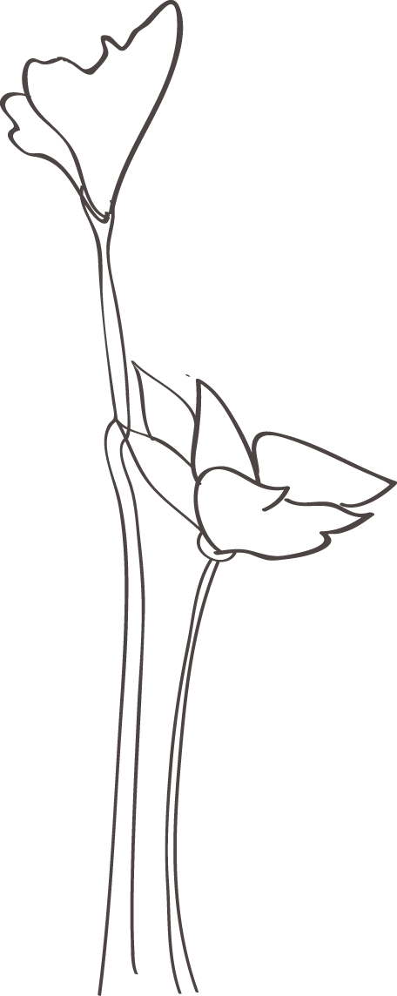

아이디어, 워크시트, 영수증, 브로슈어 등을 보관하고 정리할 바인더 만들기

예식장과 피로연 장소 방문 및 예약

주례 선생님 찾아뵙기

인원수 예측을 위해 하객 목록 작성("반드시 초대해야 하는 사람"과 "초대하면 좋을 사람"을 판단할 때 예산 고려)

웨딩 드레스 고르기

# 결혼식 6개뤌 - 9개월 전:

결혼식 파티 초대 손님 선정

결혼/축하 파티 선물 목록 작성

사진사 및 비디오 촬영자 고용

웨딩 사진 촬영 예약(특히 청첩장에 전문 웨딩 사진을 포함하려는 경우)

출장 요리사 고용

플로리스트 고용

결혼식 및 축하 연회에서 연주할 음악 결정  
(밴드나 단독 연주가 예약, DJ 고용, 음악 선정 등)

지방 하객을 위한 호텔 객실 예약(단체 요금 문의)

초대 카드 발송(가능한 경우 숙소 정보와 지도 포함)

결혼 반지 구입

|  |  |  |
| --- | --- | --- |
| 충분한 배달 및 수선 시간을 두고 웨딩 드레스 선택 및 주문  신부 들러리 드레스 쇼핑 |  | 웨딩 케이크 디자인 선정 및 시식 예약  신혼 여행 계획 시작 |

# 결혼식 4개월 - 6개월 전:

|  |  |  |
| --- | --- | --- |
| 하객 목록 완성  청첩장(25장 여분) 및 기타 결혼식 관련 편지지(예: 좌석표 및 감사 인사) 주문  결혼식 당일 미용 계획(스타일리스트에게 결혼식 전 사전 예약 기간 및 예식작에서 작업 가능 여부 문의) |  | 모든 신혼 여행 준비 완료(해외로 가는 경우 비자, 여권, 예방 접종 준비)  웨딩카 예약(마차, 리무진 서비스 등)  결혼식 전날의 가족 만찬 계획 |

# 결혼식 2개월 - 4개월 전:

|  |  |  |
| --- | --- | --- |
| 혼인 신고서 가져오기(필요한 모든 문서 준비)  신랑과 신랑 들러리 예복 주문  출장 요리사와 메뉴, 주류 선택 등에 대해 상의  웨딩 케이크 주문 |  | 결혼 반지 주문  결혼식 및 축하 연회 음악 확정  결혼 첫날밤 호텔 객실 예약  혼인 서약서를 작성할 경우 수행 |

# 결혼식 4주 - 8주 전:

|  |  |  |
| --- | --- | --- |
| 결혼식 날짜 8주 전에 청첩장 발송  헤어와 메이크업 예행연습(해당되는 경우 면사포 포함) |  | 모든 교통편 계획 완료 |

# 결혼식 2주 - 4주 전:

|  |  |  |
| --- | --- | --- |
| 축하 연회 좌석 배치  지방 하객을 위한 준비 완료  사진사, 플로리스트, 기타 공급업체에 대한 세부 사항 확인  웨딩 드레스 및 신부 들러리 드레스 최종 가봉  결혼식 전날의 가족 만찬 축배 인사 작성  하객 선물 구입 |  | 연락처를 포함하여 결혼 업체 및 하객 목록 작성(만일을 대비하여 이 목록을 항상 지참)  결혼식 전날의 가족 만찬 참석자에게 모임에 대한 세부 사항 알리기  신부, 신랑, 참석자가 결혼식 예복을 입을 장소 조사 |

# 결혼식 1주일 전:

|  |  |  |
| --- | --- | --- |
| 쉽게 전달할 수 있도록 봉투에 결혼식 비용을 넣어 준비  출장 요리사에게 최종 하객 수 알려주기  중요한 품목(케이크 나이프, 건배 잔 등)을 가져올 신뢰할 수 있는 사람 지정 |  | 끝까지 모든 상황을 처리할 "주최자" 역할을 수행할 사람 지정  결혼식과 관련된 세부 사항 최종 검토  마지막으로 미용 관리 받기(매니큐어, 피부 관리, 마사지, 제모, 눈썹 정리 등) |

# 결혼식 전날:

|  |  |  |
| --- | --- | --- |
| 다음 물건을 수집합니다.  오래된 물건 가족 및 유산 유지 상징  새로운 물건 새로운 삶에 대한 낙관 및 희망 상징  빌린 물건 행복한 결혼 생활을 유지하는 친구나 가족의 물건  파란색 물건 사랑과 신의 상징 |  | 신혼 여행 예약 확인  신혼 여행 가방 준비  가족/친구들과 편안한 시간 보내기  결혼식 전날의 가족 만찬 참석(참석자에게 선물 증정)  신랑 들러리에게 결혼 반지와 주례비 전달  휴식 |

# 결혼식 당일:



우편으로 결혼식 소식 게시

침착하게 휴식

식사

2시간 전에 예복 착용

인생에 단 한 번뿐인 날을 즐기세요!